Май 1 неделя – «Физическое развитие»

Физкультура
Задачи: Развивать физические способности ребенка, укреплять его здоровье.

Рекомендации родителям:
Хорошо проветрите помещение; ребенку оденьте легкую одежду и кроссовки. Разминку проведите под «Веселую зарядку» (см. ссылку). Вторую часть выполните в паре: мама-ребенок или папа-ребенок. Смените вид деятельности поиграв в «Рыбака» и закончите спокойной игрой «Найди игрушку».

I часть: Веселая зарядка:
https://www.youtube.com/watch?v=9GU7Kn_b6oc
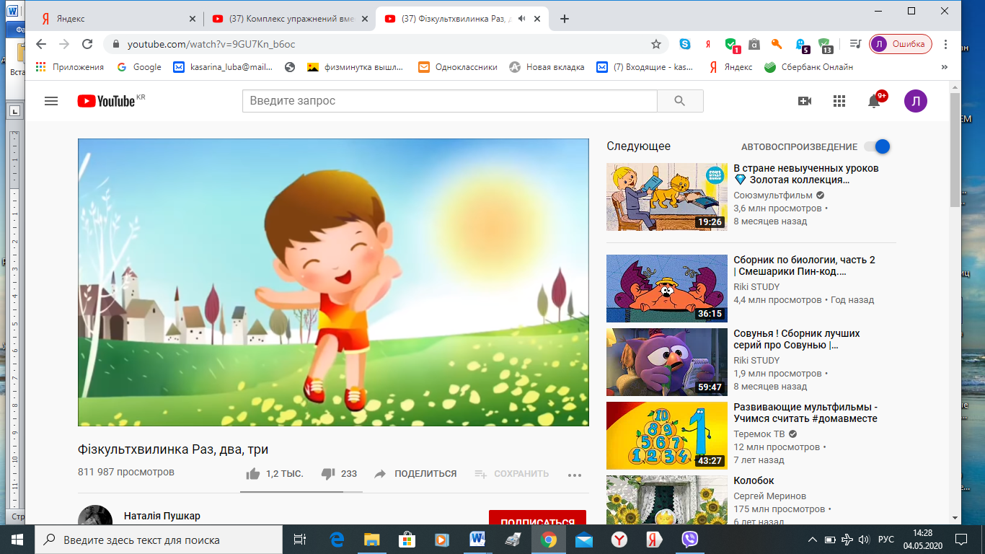

II часть: Фитнес упражнения в паре.
https://www.youtube.com/watch?v=eIqGGK3becA
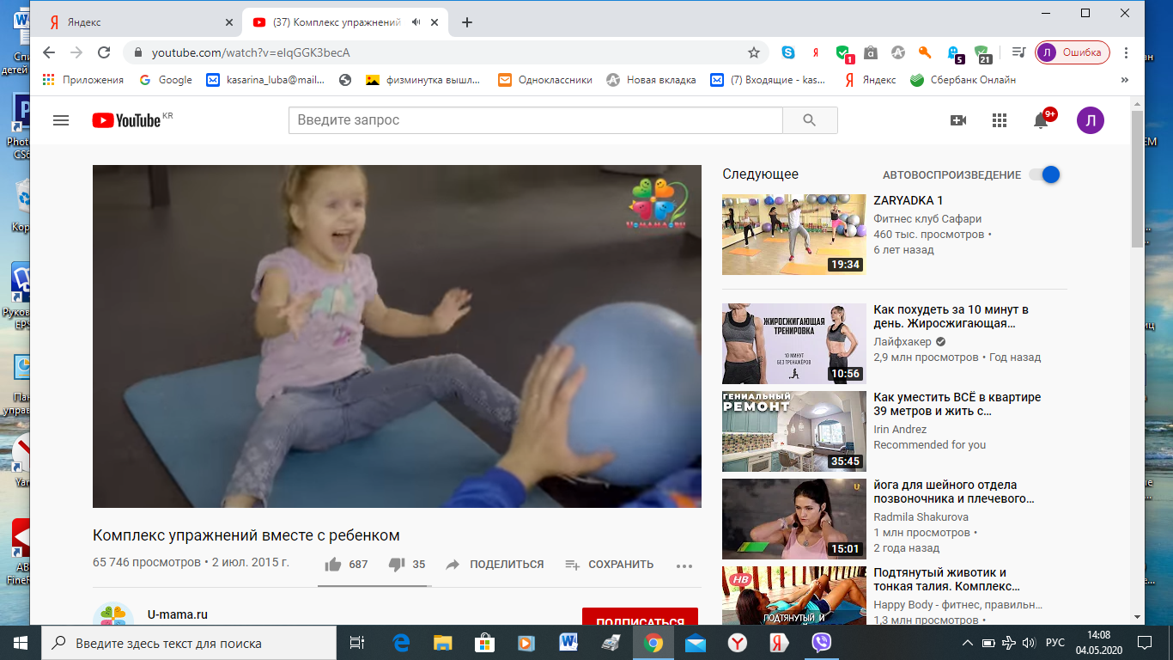

- Наклоны навстречу друг к другу (10 раз);
- Ходьба на ягодицах (4-6 дорожек);
- Передача мяча друг другу из положения, сидя (10 раз);
- Передача мяча накрест из положения на четвереньках (10 раз);
- Приседание с игрушкой (10 раз)

Подвижная игра: «Рыбак»
В тазик положите мелкие игрушки, попросите ребенка походить вокруг тазика и под условный сигнал он должен схватить и вытащить одну игрушку

III часть: Найди игрушку.
https://www.youtube.com/watch?v=beU5kktZulA

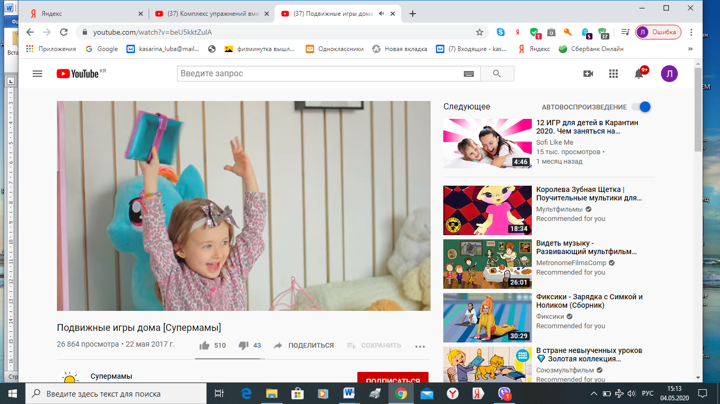

Очень ждем интересные снимки.

